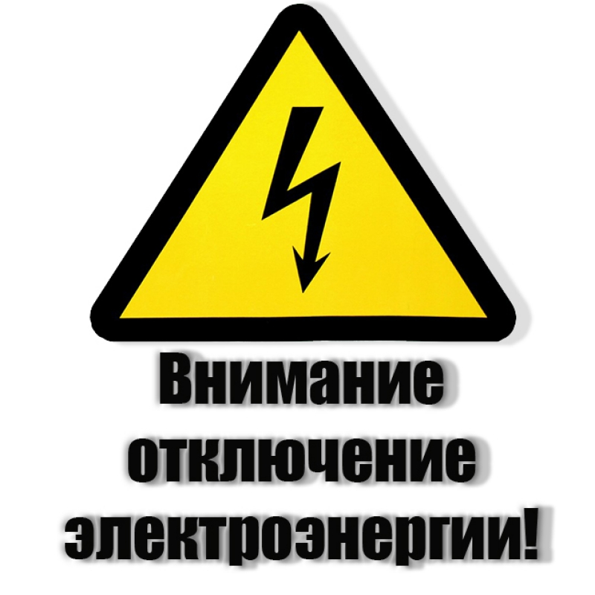

Прекращение подачи электроэнергии **15.07.2022 с 09:00 до 14:00**

для предприятий, организаций и физических лиц городского поселения Агириш.